Presseinformation
Sulzburg, 29. März 2017

Neue Preise und Produkte ab Mai 2017

Rauchwarnmelder Genius Plus noch attraktiver
Der neue Rauchwarnmelder-Katalog der Hekatron Vertriebs GmbH liegt vor. Die erfreuliche Nachricht für die Kunden: Der Preis für den Genius Plus wird gesenkt, die andere Preise des Rauchwarnmelder-Portfolios bleiben konstant.

Der Katalog spiegelt die Neuausrichtung des Genius Rauchwarnmelder-Portfolios wieder. Der Fokus liegt fortan auf den smarten Meldern Genius Plus und Genius Plus X. Auf 29,95 Euro wurde der Listenpreis des Genius Plus gesenkt und beinhaltet zu diesem Preis nun auch das VdS-zertifizierte Klebepad.

Als weitere neue Montagemöglichkeit gibt es den praktischen Daumenstecknagel. Er ermöglicht eine 1- oder 2-Lochmontage ohne Dübel und Eindrehen der Schrauben.

Neu im Sortiment gibt es den Genius Plus nun auch in einer praktischen 30er-Verpackung speziell für die Ausrüstung größerer Liegenschaften.
Der Genius H steht in Zukunft ausschließlich in dieser Verpackungsvariante und nicht mehr in Einzelverpackung zur Verfügung

Unter www.hekatron-brandschutz.de gibt es den neuen Katalog als Download.

1.004 Zeichen

Weitere Informationen:
Hekatron Vertriebs GmbH
Detlef Solasse
Brühlmatten 9
D-79295 Sulzburg
Telefon: (0 76 34) 500-213
E-Mail: sol@hekatron.de

Über Hekatron:
Hekatron ist führender Spezialist in der Entwicklung, der Herstellung und im Vertrieb von Systemen des anlagentechnischen Brandschutzes. Das Unternehmen mit Sitz im südbadischen Sulzburg gestaltet mit seinen innovativen Produkten und Dienstleistungen die Entwicklung der Brandschutztechnik maßgeblich mit, übernimmt soziale Verantwortung und engagiert sich für den Umweltschutz. Hekatron erwirtschaftete 2016 einen Jahresumsatz von 161 Millionen Euro und beschäftigt derzeit 800 Mitarbeitende.

Bildmaterial:

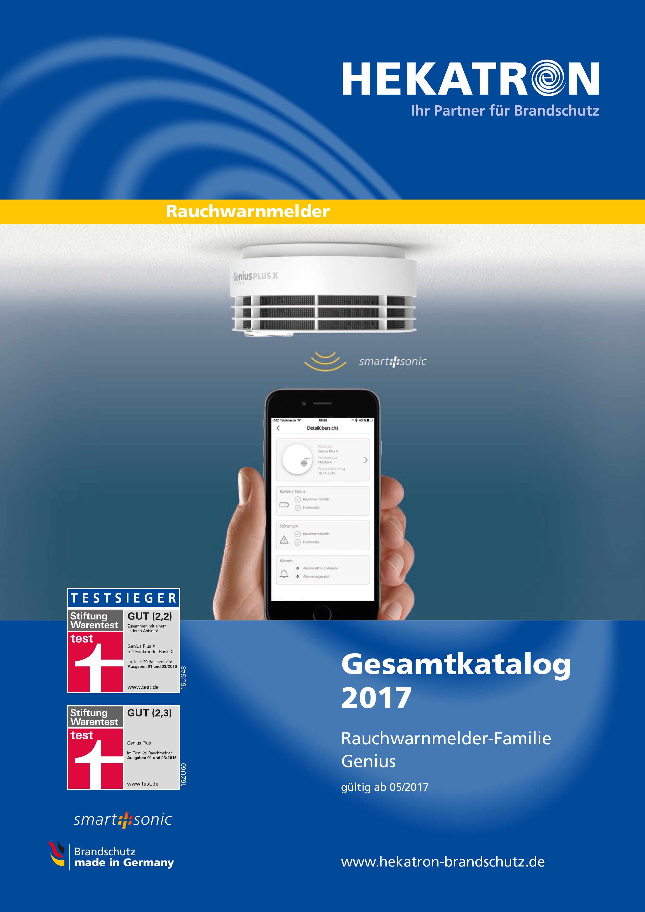
Der neue Katalog des Rauchwarnmelder-Portfolios ist da.

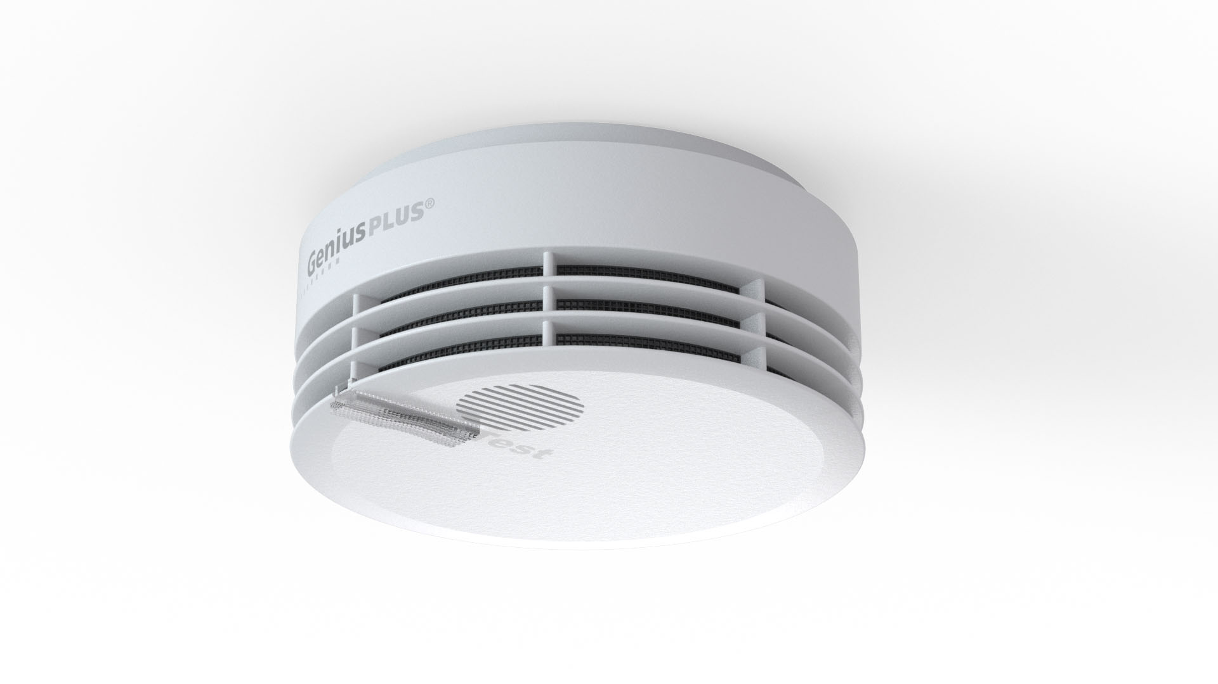
Genius Plus – nun noch attraktiver

